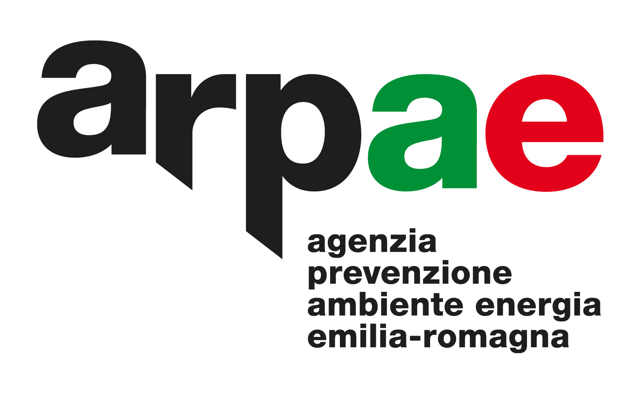
AUTODICHIARAZIONE RILASCIATA IN OCCASIONE DELLA PARTECIPAZIONE ALLA PROVA CONCORSUALE _________________________________________________________________________ CHE SI TERRA’ PRESSO__________________________________________ IL ___/___/2020

Il sottoscritto ___________________________________________________
Nato a ________________________________________ il __________________________
Residente a _______________________________________
Documento identità n. _________________ Rilasciato da ___________________________ il ________________

consapevole delle conseguenze penali previste in caso di dichiarazioni mendaci ai sensi degli artt. 46 e 47 D.P.R. n. 445/2000,

DICHIARA SOTTO LA PROPRIA RESPONSABILITÀ

- di aver preso visione delle misure di sicurezza e tutela della salute pubblicate dall’amministrazione sul proprio portale dei concorsi;
- di non essere sottoposto alla misura della quarantena in quanto contatto stretto di caso confermato COVID-19 o per rientro recente dall’estero;
- di non essere sottoposto ad isolamento domiciliare fiduciario in quanto risultato positivo alla ricerca del virus SARS-COV-2;
- di non presentare febbre > 37.5°C o sintomatologia simil-influenzale (ad es. tosse, alterata percezione dei sapori e degli odori, disturbi intestinali, ecc.);
- di essere consapevole di dover adottare, durante la prova concorsuale, tutte le misure di contenimento necessarie alla prevenzione del contagio da COVID-19.

La presente autodichiarazione viene rilasciata quale misura di prevenzione correlata con l’emergenza pandemica del SARS CoV 2.

Luogo e Data, _____________________

Firma __________________________

